Lab 3: SVN

B1: Tạo sever trên web Assembla

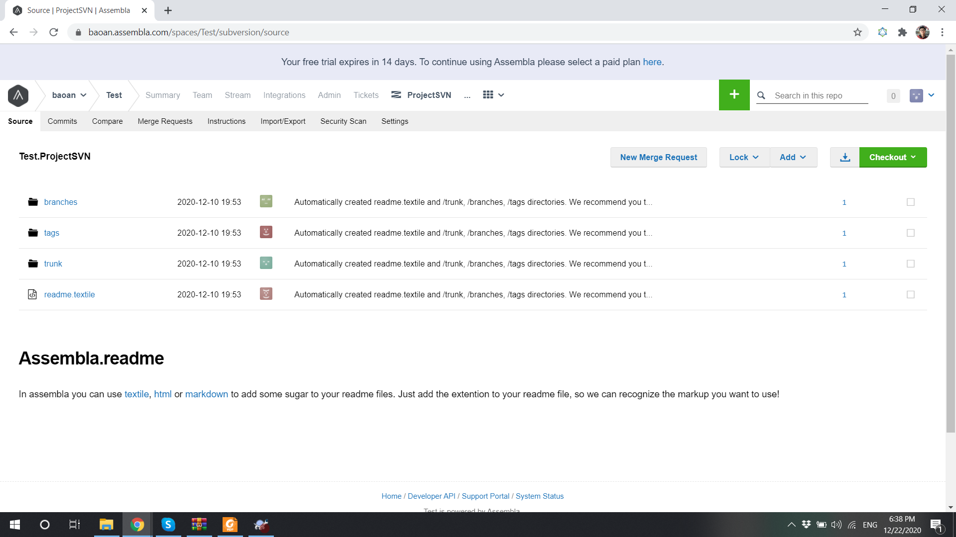

B2: Copy đường dẫn đến sever

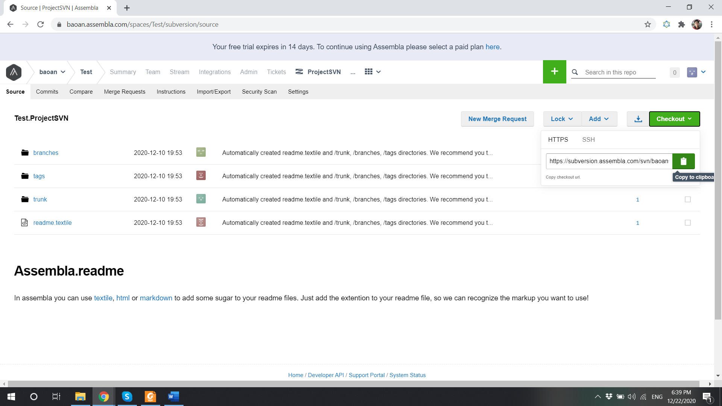

B3: Dán đường link sever vào phần check out của SVN đã cài đặt trong máy ở ổ đĩa D

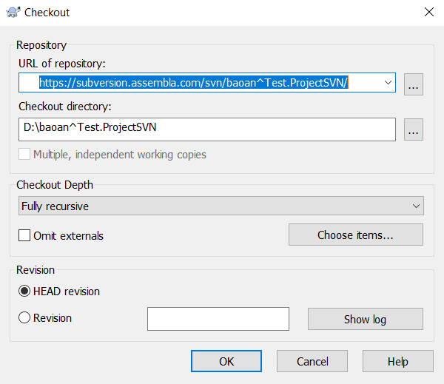

B4. Hoàn thành check out về máy

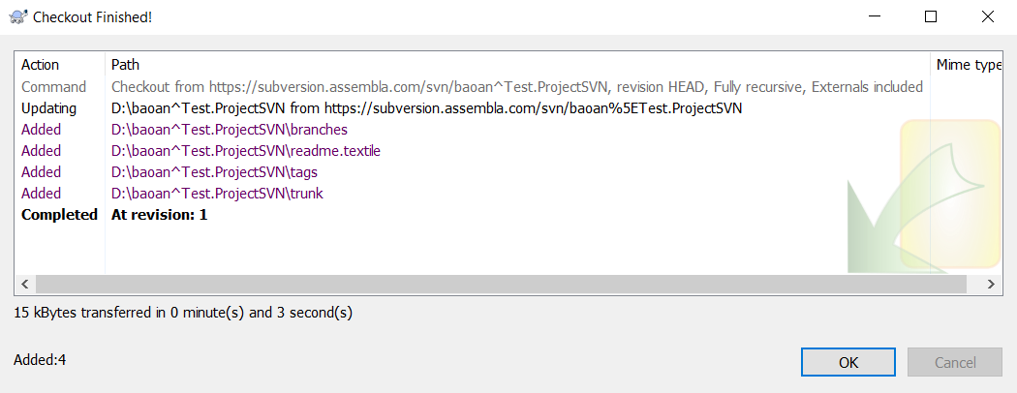

B5. Tạo 1 text document vào thư mục vừa check out về máy và commit file lên sever

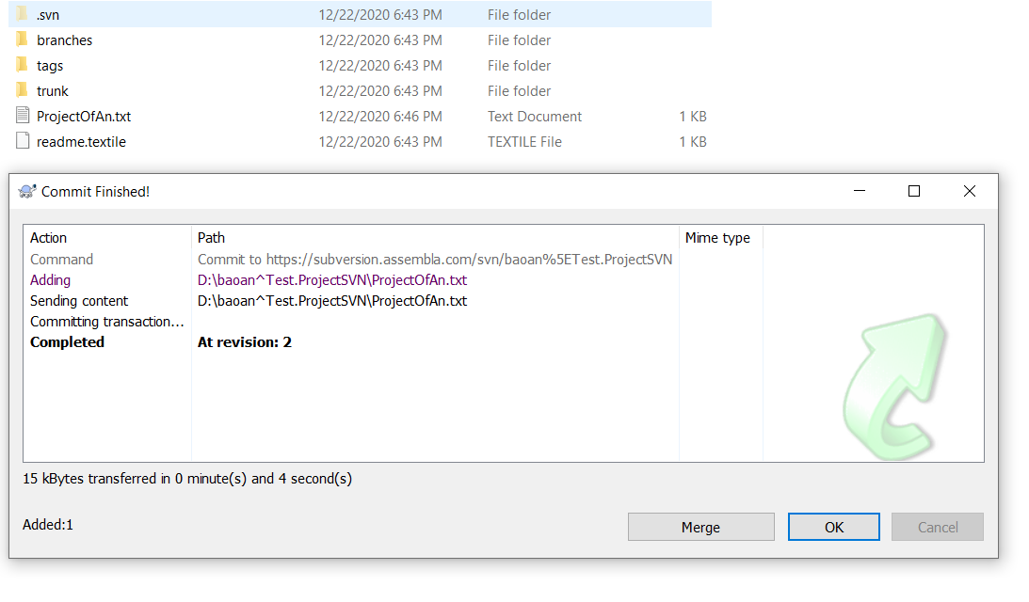

B6. Kiểm tra file đã commit ở sever

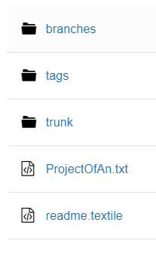

B7. Sau khi 1 thành viên trong dự án đã commit file lên sever

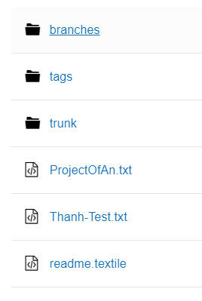

B8. Tiến hành update file của thành viên về máy của mình

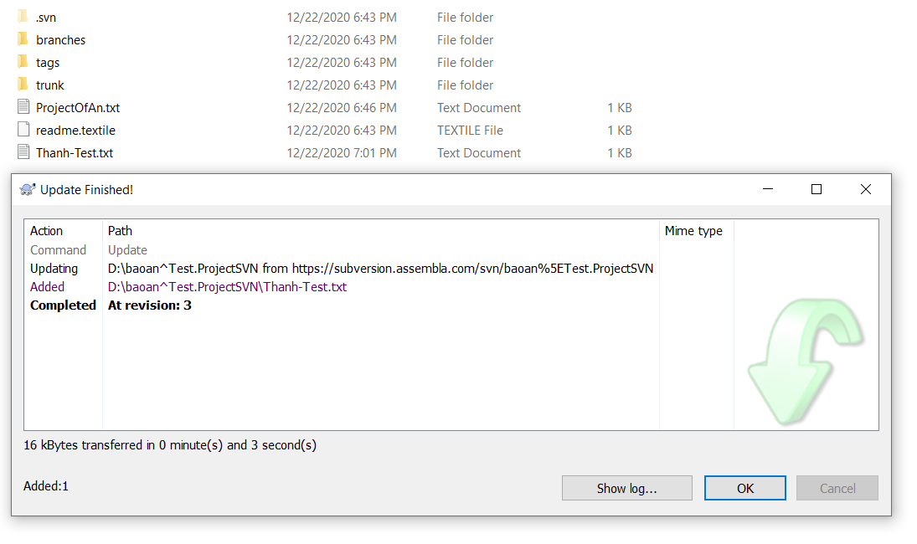

B8. Sửa file Thành Test thì gặp tình trạng conflict

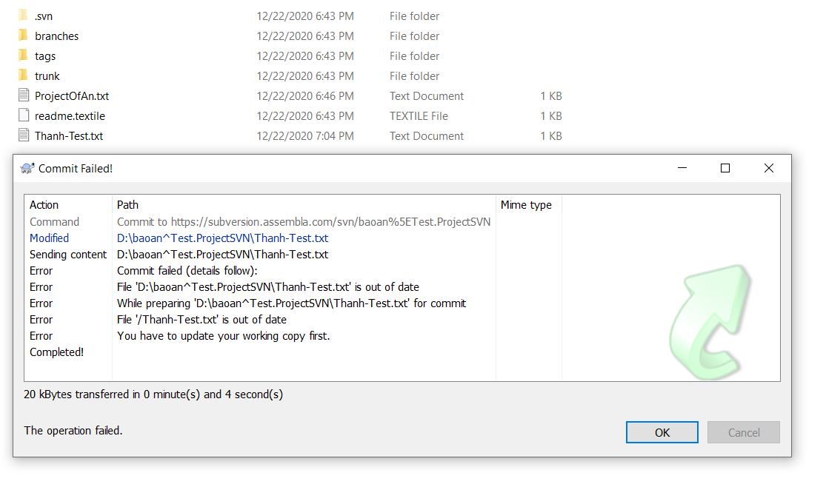

B9. SVN yêu cầu phải update dòng của member trước khi commit dòng của mình trong cùng 1 file

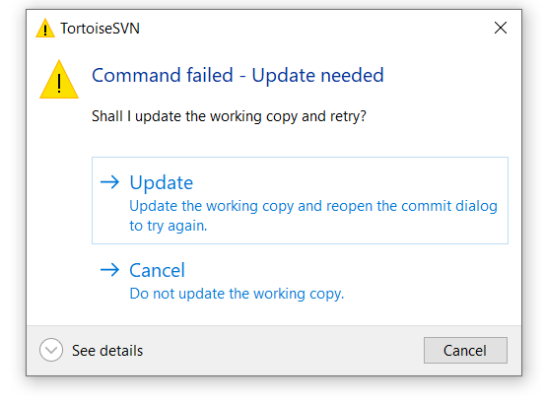

B10. Tiến hành merge nội dung trước khi commit lên sever

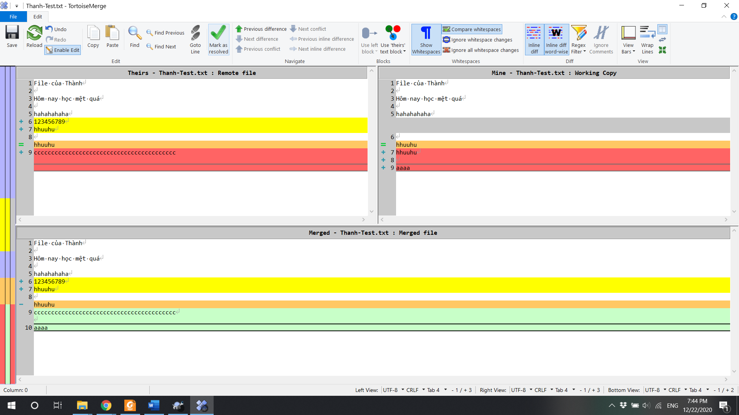

B11. Sau khi merge nội dung lại ta có thể commit lên

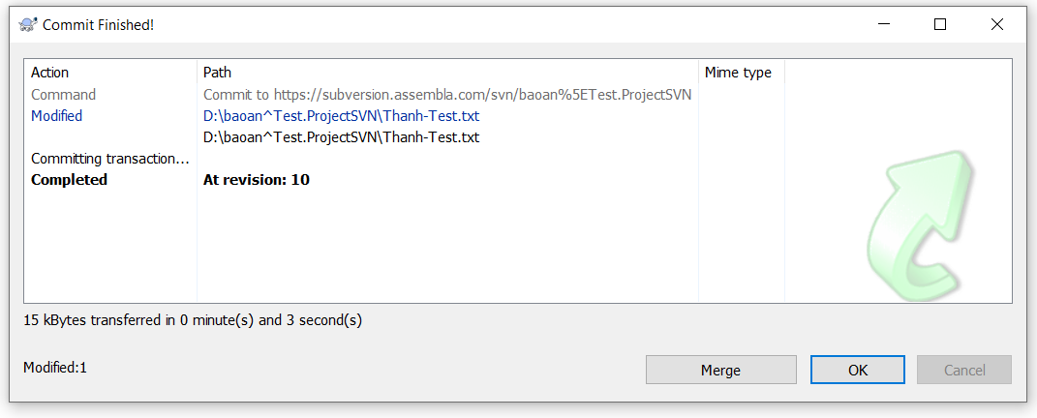

B11. Show log

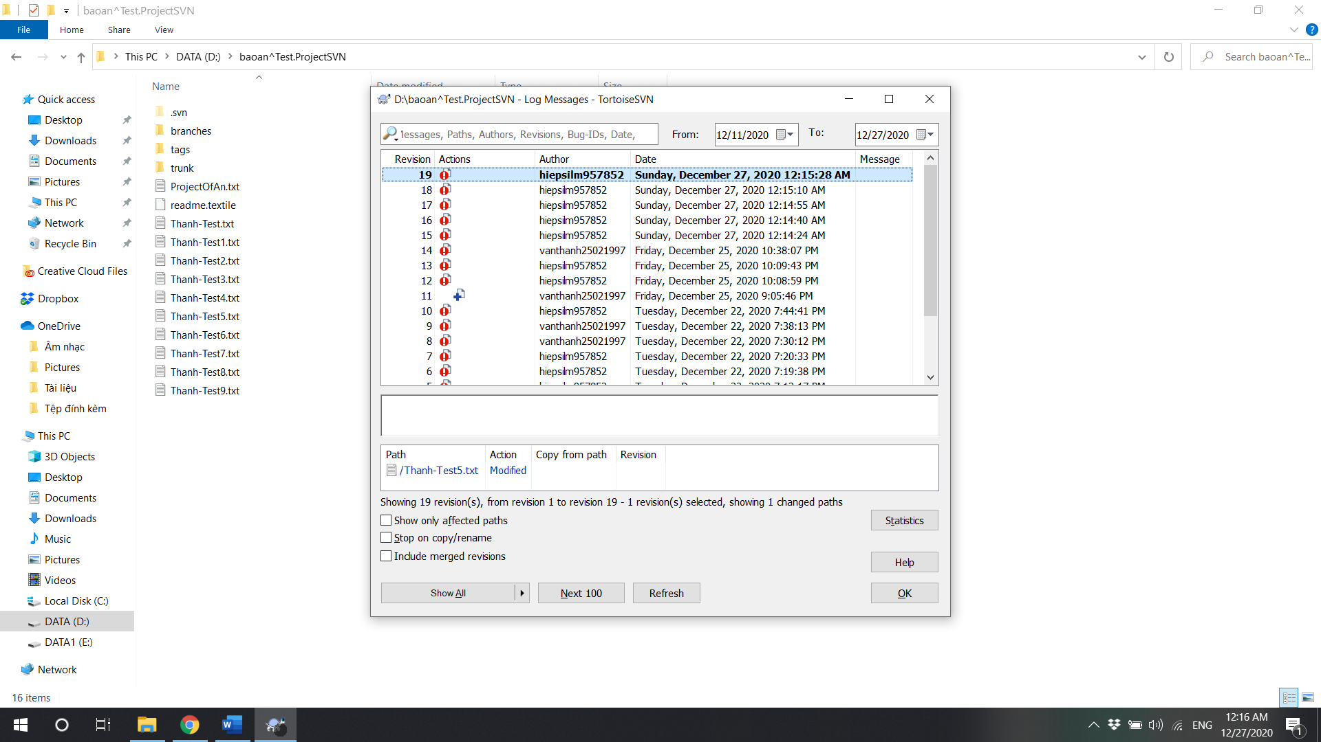

B12. Chọn Branch

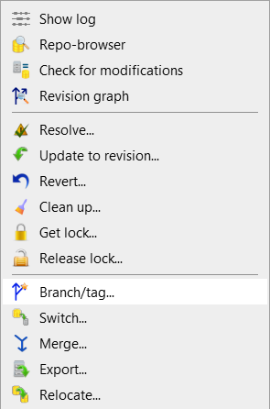

B13.Đặt tên cho Branch

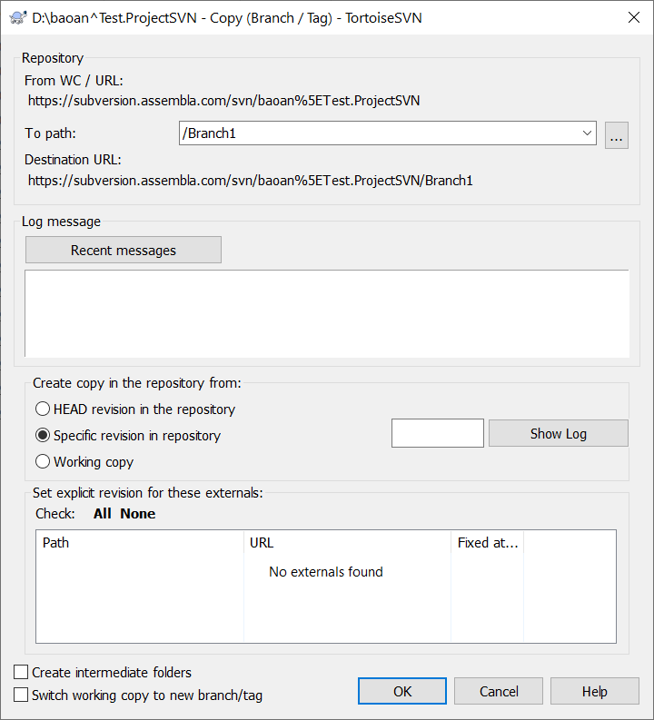

B14. Hoàn thành tạo Branch

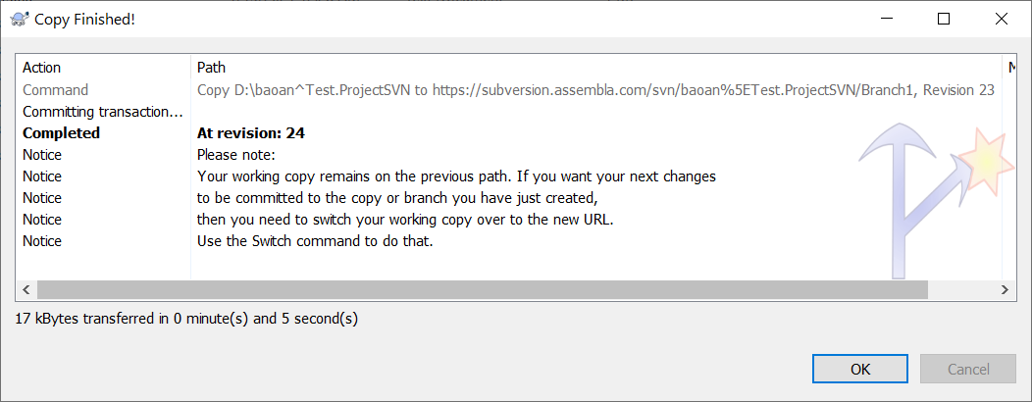

B15. Chọn Switch Branch

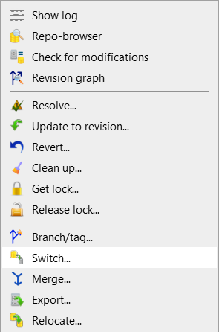

B16. Nhập đường dẫn muốn switch

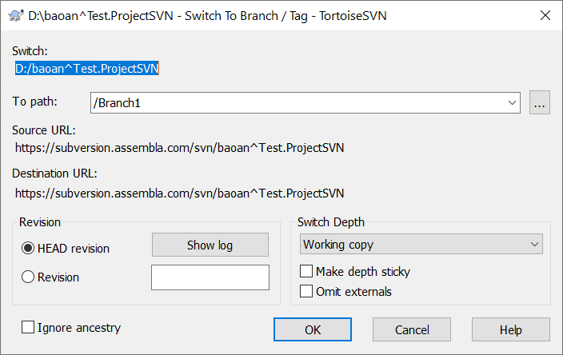

B17. Nhập nội dung vào Branch mới và commit file đó lên

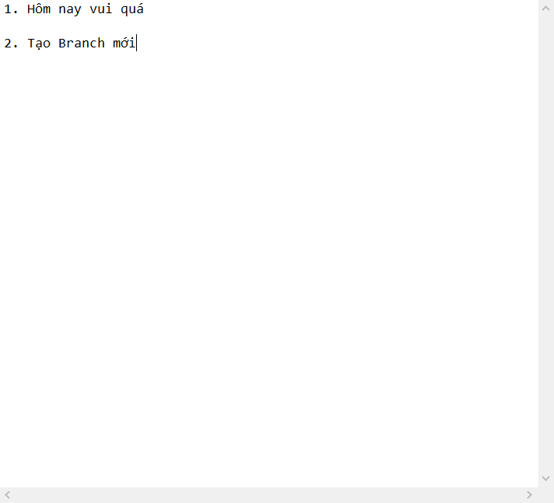

B18 Quay lại nhánh master

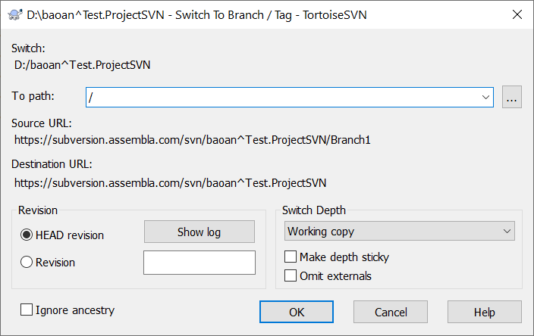

B19 Tiến hành Merge Branch

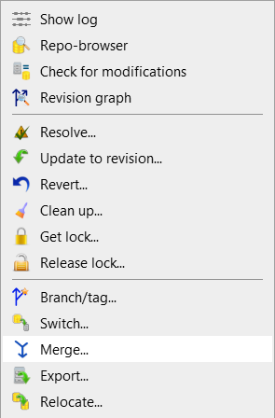

B20. Chọn cách Merge

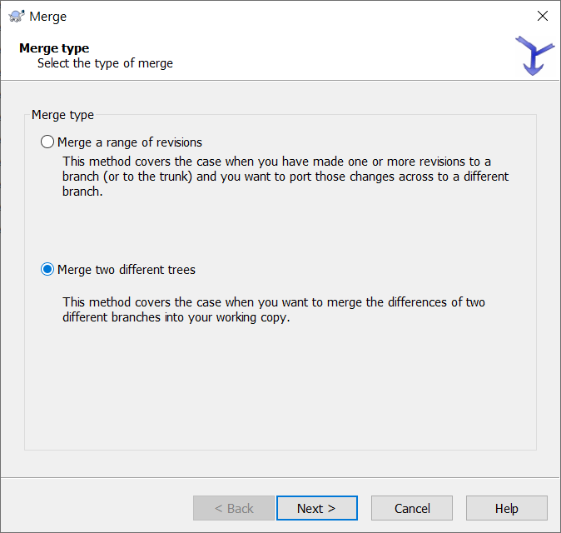

B21 Chọn nhánh muốn merge

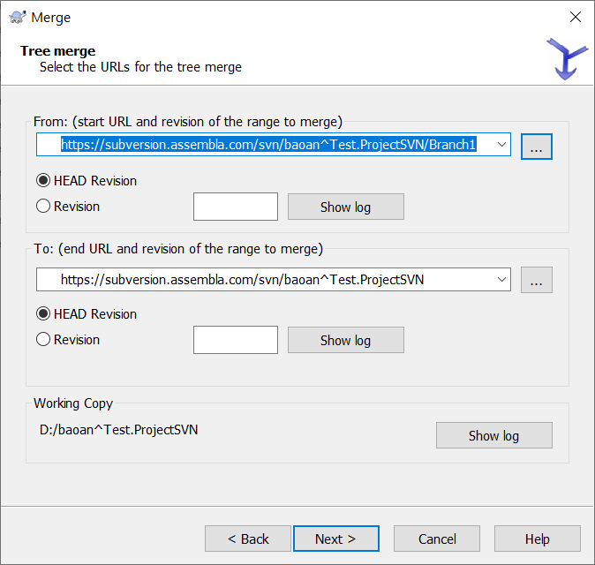

B22 Lựa chọn cách tủy chỉnh của Merge

